**档案管理操作手册**

版本号

# 档案管理

## 档案导入

管理员登录物联网·RFID服务平台，点击：档案管理-档案查询，进入档案管理查询页面，进入页面如下：

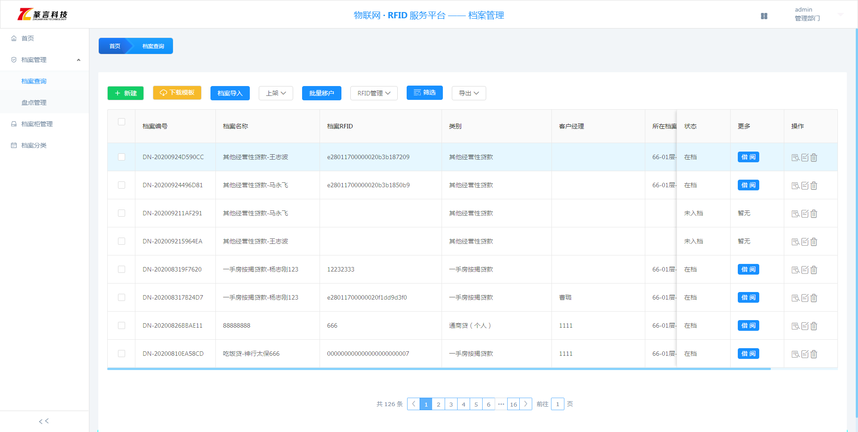

管理员点击：档案导入按钮，上传符合模板的档案数据即可上传成功。档案的RFID可以在excel中导入，也可以通过专用设备进行发卡绑定。

## 档案发卡

管理员绑定RFID可以通过选中已上传/新建档案信息，点击：RFID管理-发卡按钮，即可进行RFID绑定，进入页面如下：

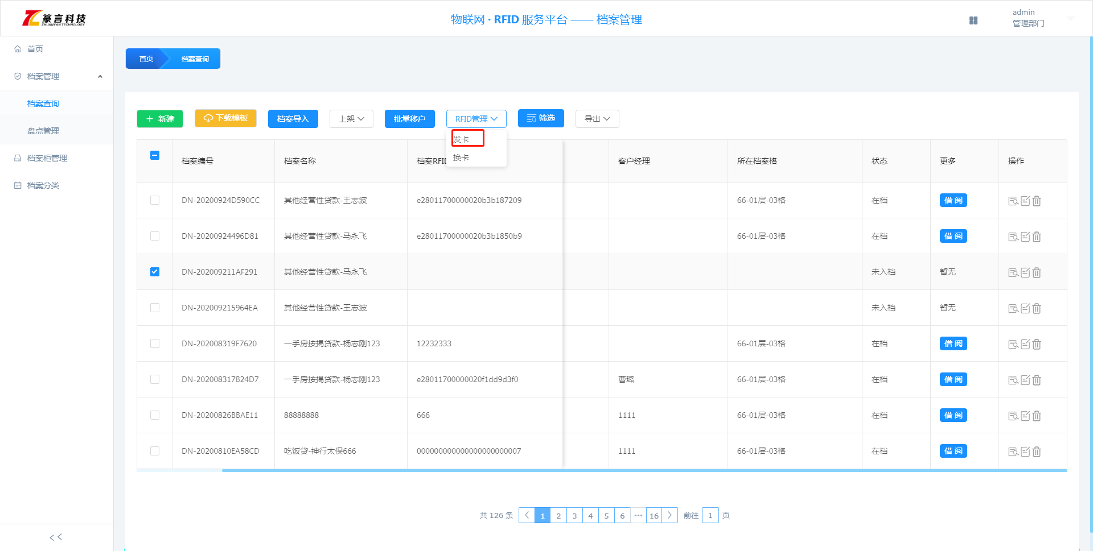 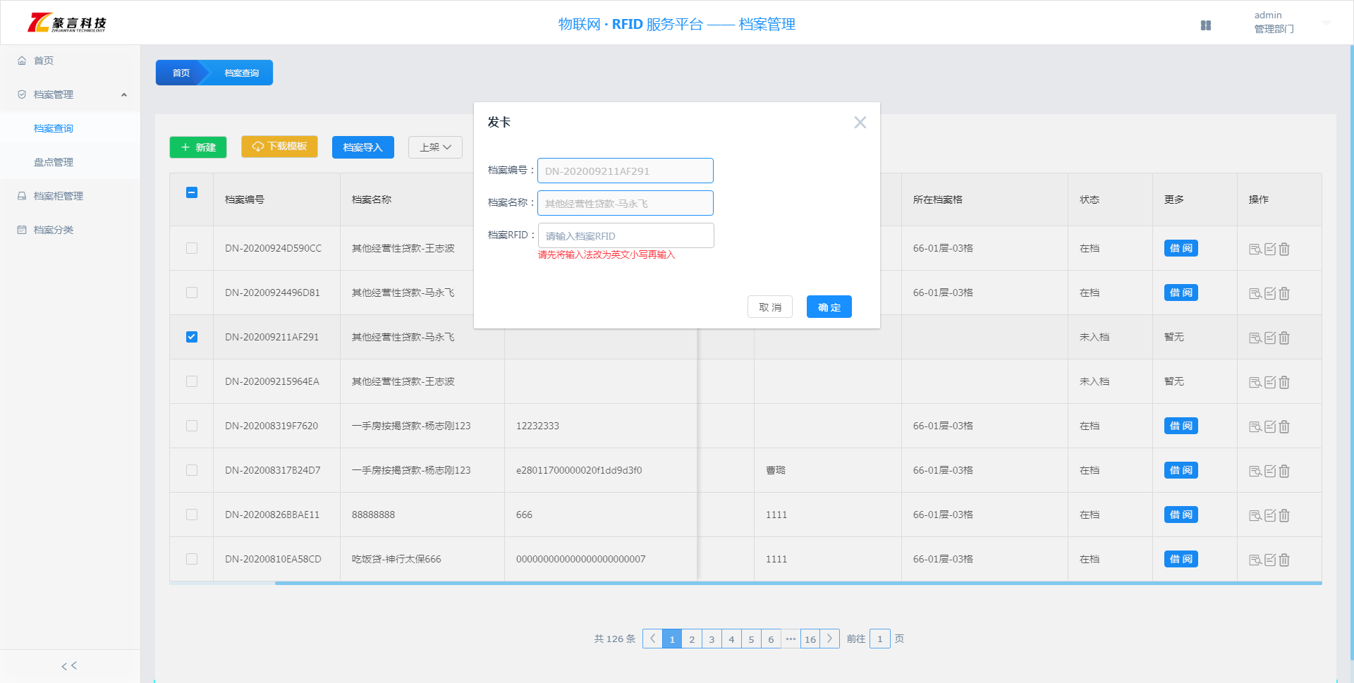

通过RFID录入器录入后点击确认即可绑定成功。当管理员RFID绑定错误需要更换时，可以通过：RFID管理-换卡，进行换卡操作。

同时也可以通过手持机扫描档案编号二维码进行绑定。管理员进入：档案管理-档案查询，鼠标点中需要绑定档案编号，进入页面如下：

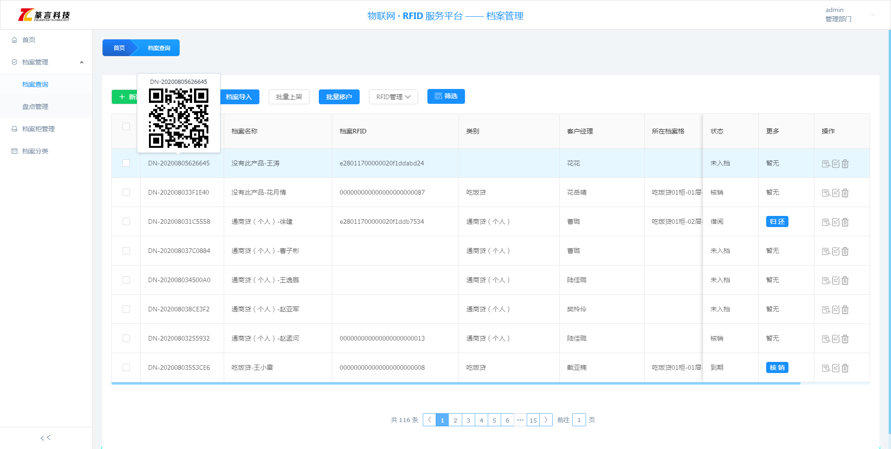

管理员登录手持机，使用手持机按动两次扫描条形码二维码或者点击：查询-未发卡-选择需要绑定RFID档案进行绑定操作，进入页面如下：

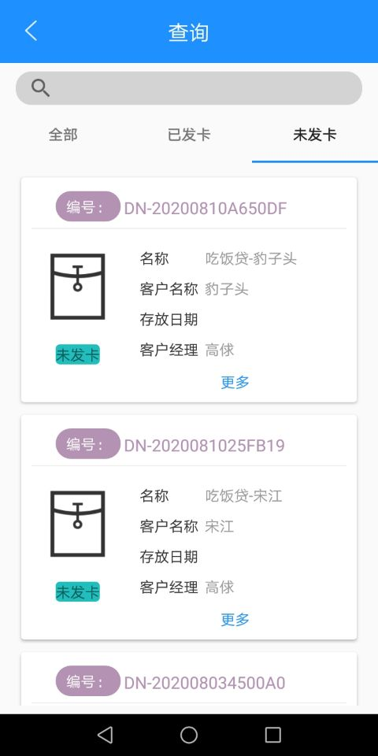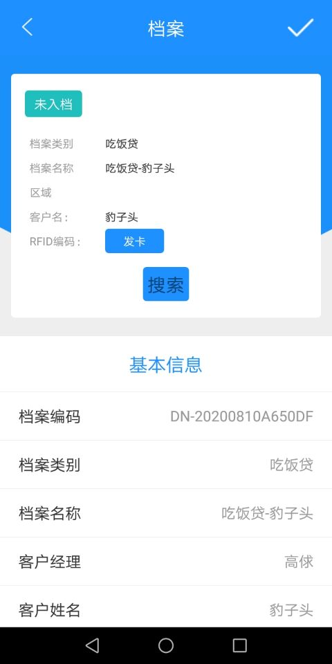

点击：发卡按钮，使用手持机按动机把扫描RFID芯片，进入页面如下：

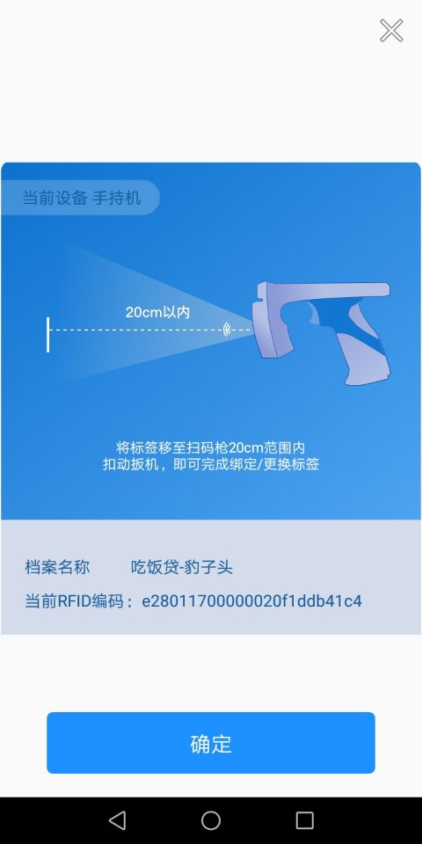

点击：确定按钮之后点击右上角提交按钮提交成功，RFID绑定成功，档案查询页面如下：

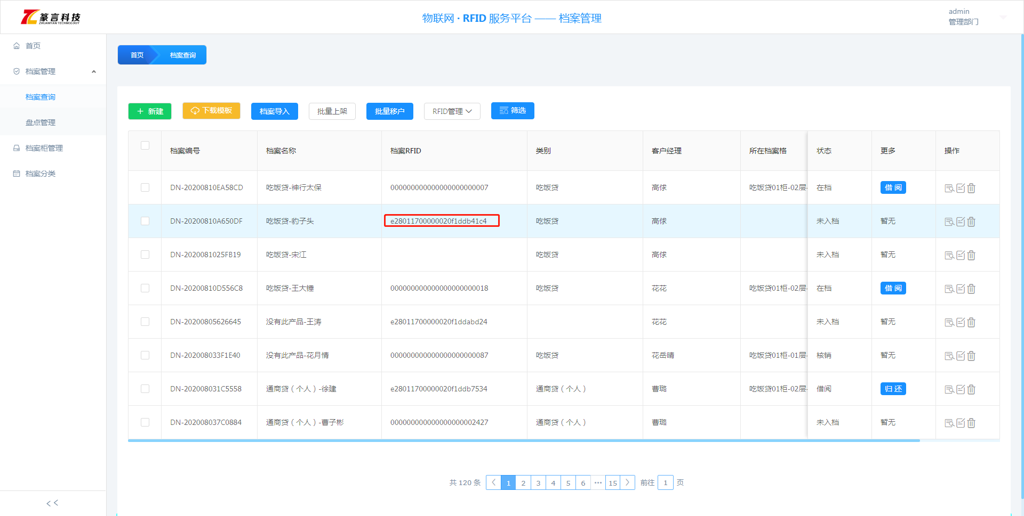

## 档案上架

成功绑定RFID档案后，选中档案后点击：批量上架按钮，选择档案柜进行上架操作，点击：批量上架按钮后进入页面如下：

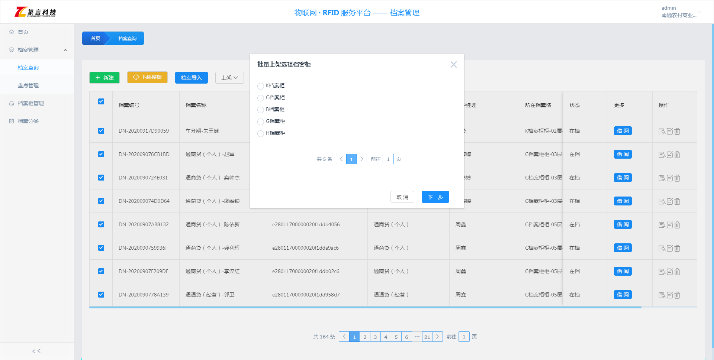

选择相应档案柜后点击下一步，进入页面如下：

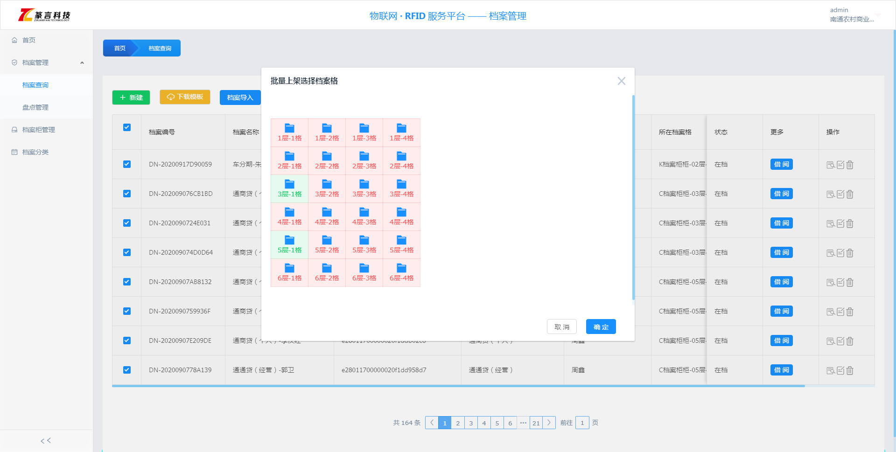

选择需要上架的档案柜，点击确认即可批量上架成功，再次查询档案状态即为在档状态。

同时管理员也可以选中档案后点击：全部上架按钮，选择档案柜进行上架操作，点击：全部上架按钮后进入页面如下：

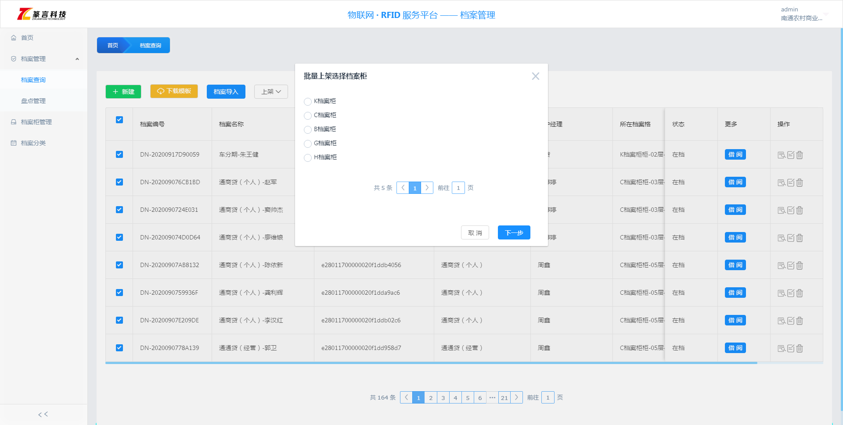

选择相应档案柜后点击下一步，进入页面如下：



选择需要上架的档案柜，点击确认即可全部上架成功，再次查询档案状态即为在档状态。

同时管理员可以通过手持机进行上架操作。管理员绑定RFID标签时可以通过手持机首页-上架按钮进入，进入页面如下：

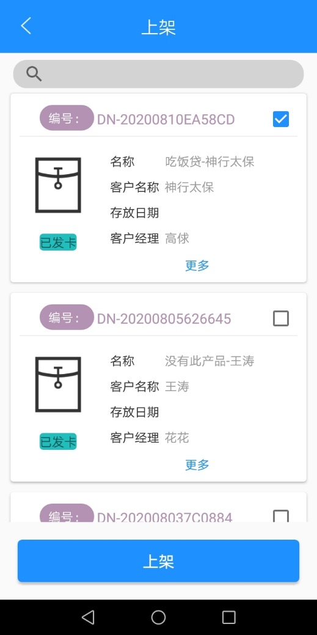

选择需要上架档案，点击上架按钮，接着扫描档案柜的RFID标签进行档案柜的绑定。页面如下：

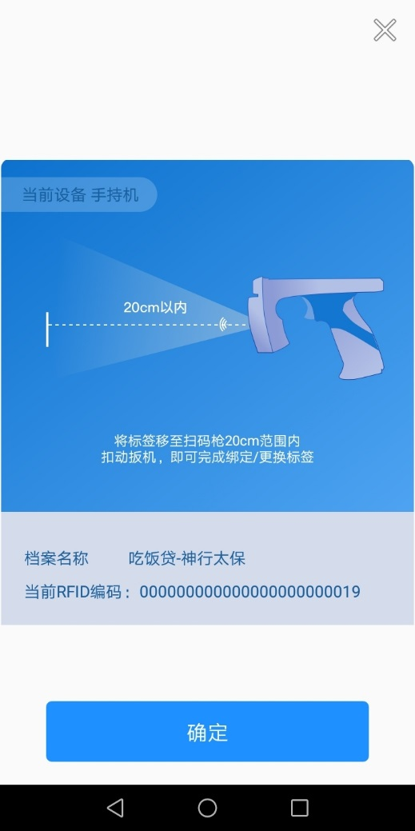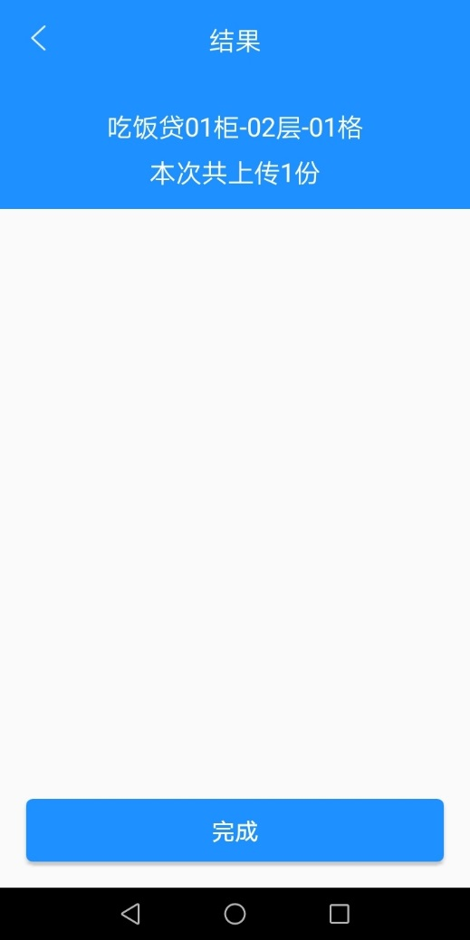

扫描完成后点击确认按钮即可绑定成功并显示绑定的档案柜详细信息。

## 档案盘点

管理员登录pc端点击：档案管理-盘点管理按钮进入盘点管理页面，进入页面如下：

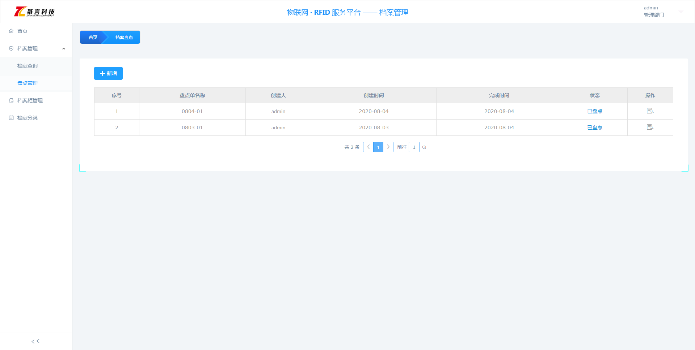

点击：新增按钮，进入页面如下：

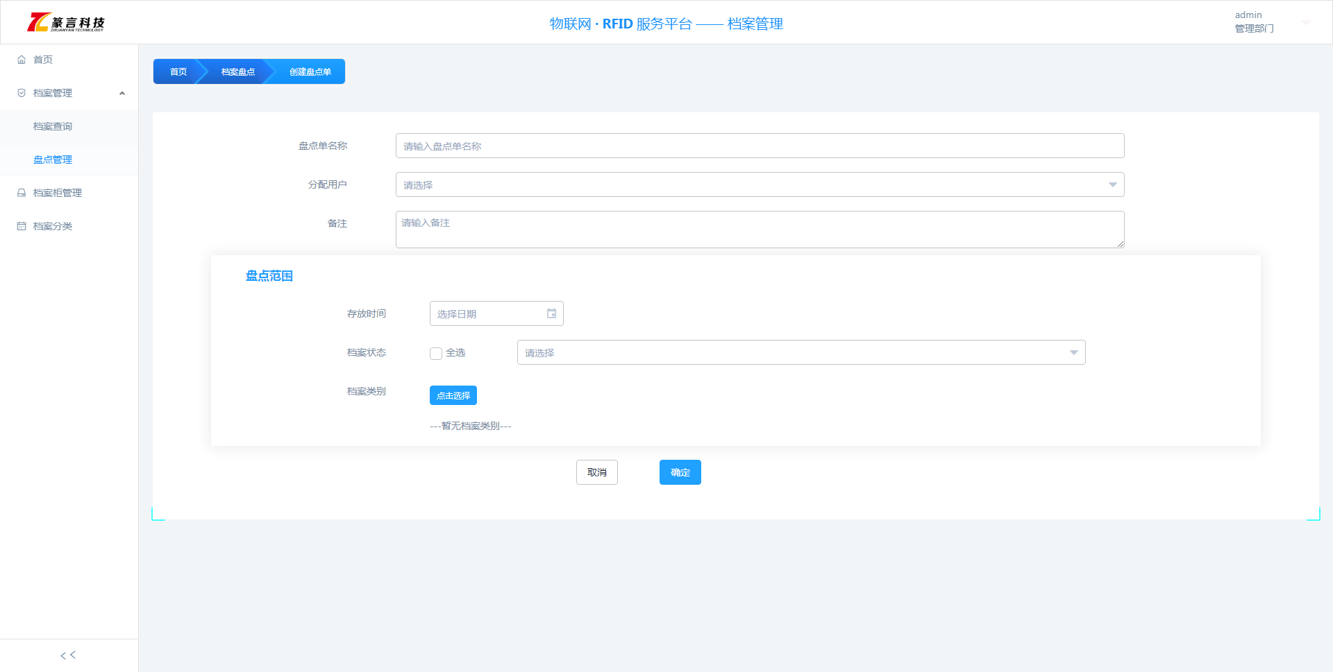

输入必填项，点击确认即可发布任务盘点成功。任务接受者可以通过手持机进行档案盘点及提交数据。

管理员在pc端发布档案盘点任务后，任务接收者登录档案管理APP，点击：盘点，进入页面如下：

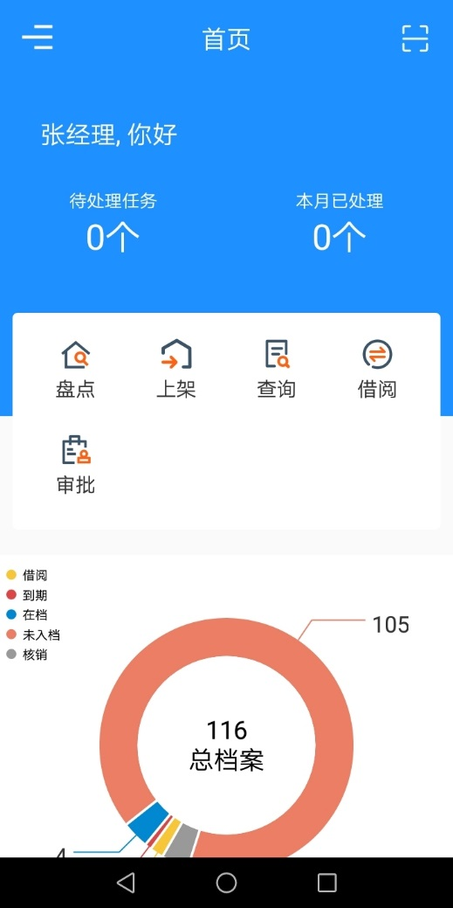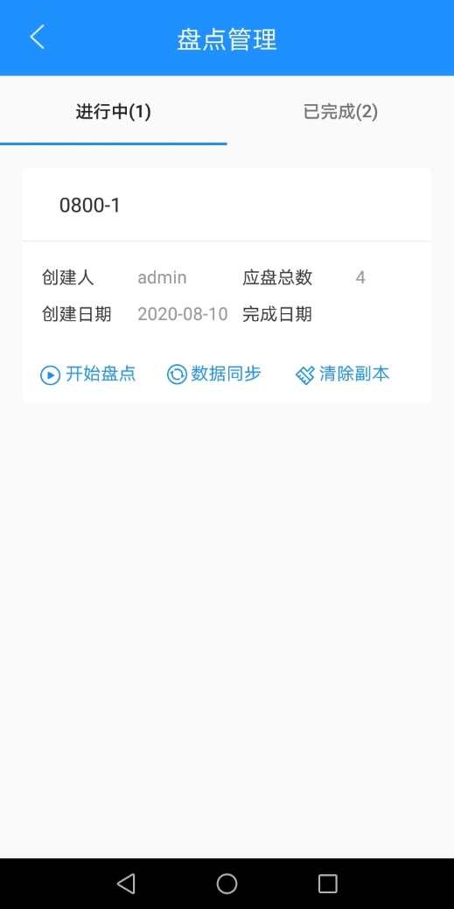

点击：开始盘点菜单进入盘点单详情界面，点击右上角RFID按钮进入扫描页面，进入页面如下：

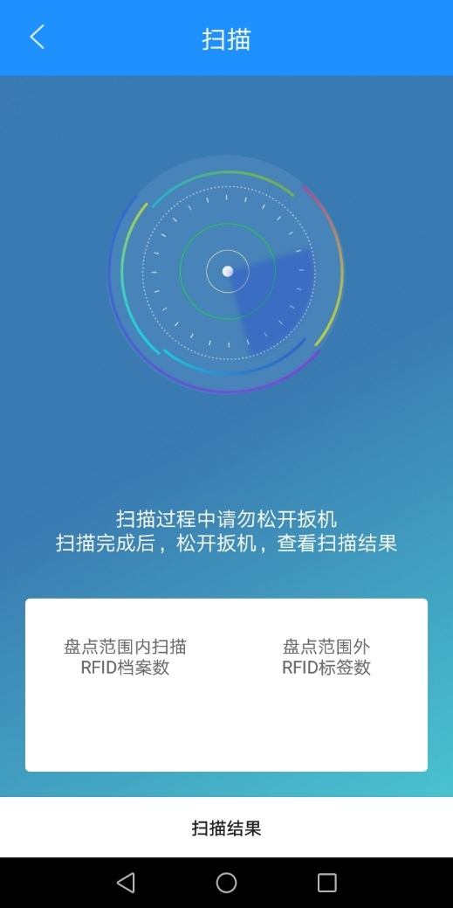

按住扳机开始在档案区域扫描，等待全部扫描完毕后松开扳机。展示盘点范围内的档案数和范围外的档案数，点击：扫描结果按钮，进入页面如下：

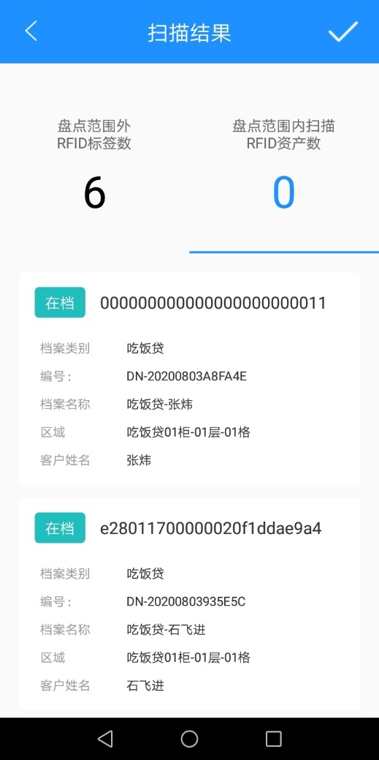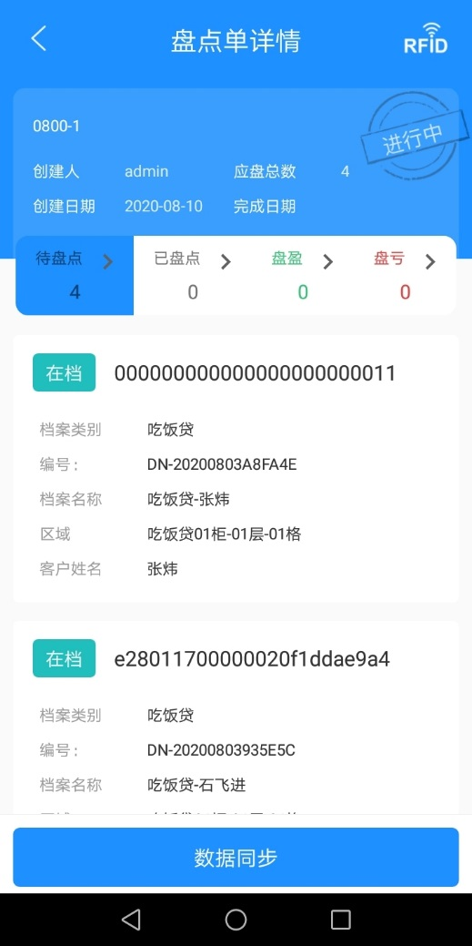

点击：数据同步按钮即可提交扫描结果。任务发布者就可以在pc端查询到盘点任务的进展情况。

管理员通过盘点后的操作可以进行档案盘点详细信息查询，进入页面如下：

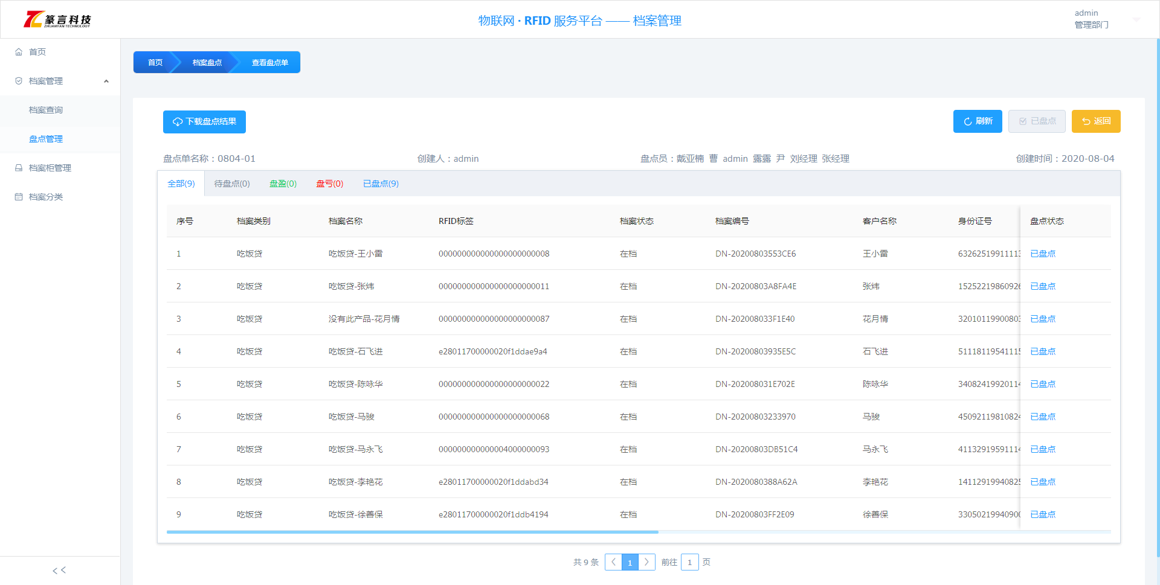

当任务接受者盘点完成且已提交，管理员可以点击状态按钮进行盘点任务提交。进入页面如下：

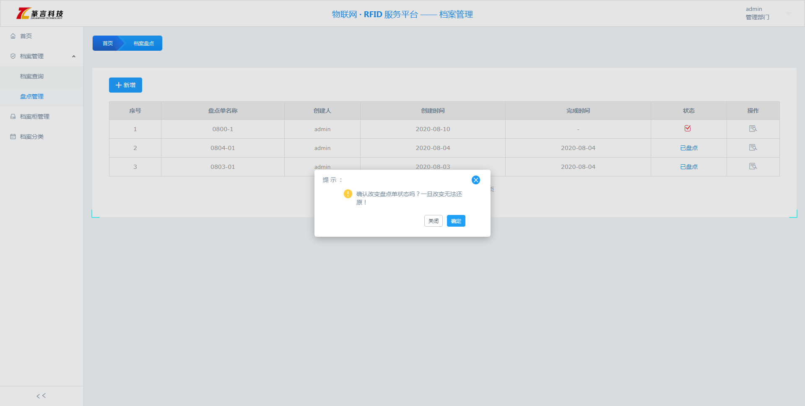

## 档案查找

管理员可以通过手持机进行档案查找定位操作。管理员通过手持机首页-查询按钮进入，进入页面如下：

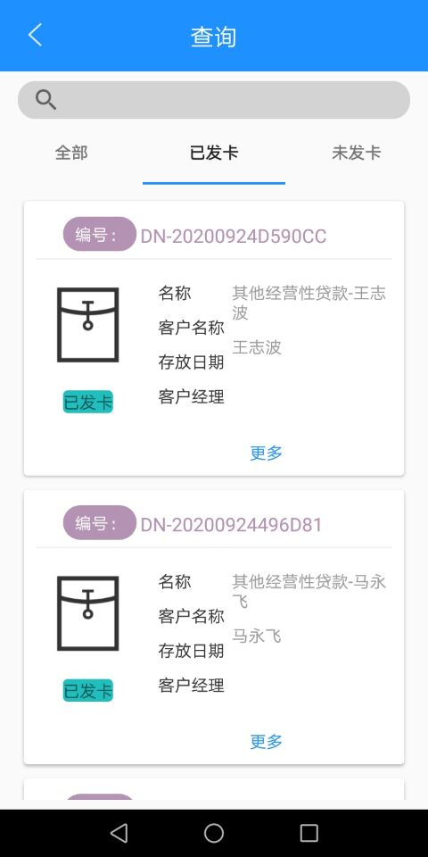

点击已发卡档案进入档案详细信息界面，进入界面如下：

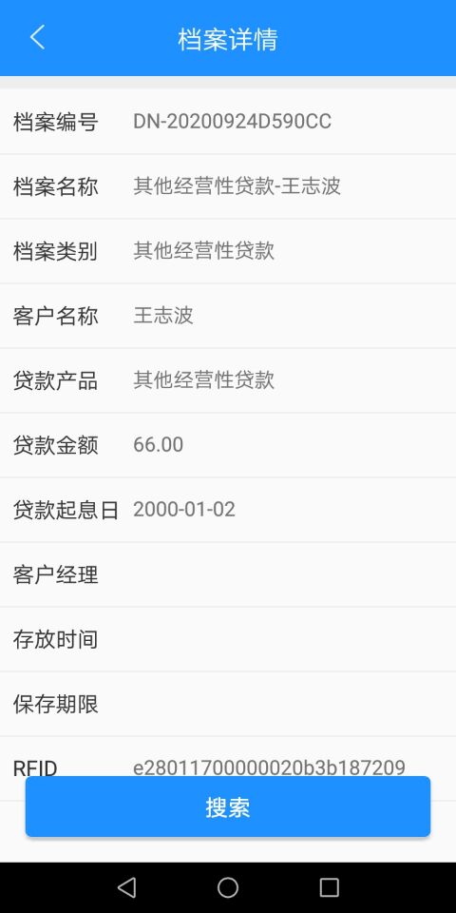

点击：搜索按钮，按住扳机进行档案查找操作，越靠近档案数值会越高，当达到100时基本可以确定档案确切位置。进入页面如下：

